ASKØY ROTARY KLUBB
MÅNEDSBREV

Rotaryåret 2021/2022
Brev nr. : 2, 30.09.21
Fremmøteoversikt:
Dato | Antall |  |  |  |  |  |  |  | Gjester
02 | 11 | 45,83 %
09 | 16 | 66,67 %
16 | 14 | 58,33%
23 | 15 | 62,5%
30 | 18 | 75%
Programoversikt for neste måned:
Dato | Tema |  |  |  |  |  |  | Ref. | 3minutter | Sted
07 | Guvernørmøte med Claus Feyling |  |  |  |  |  |  | Eli | Asbjørn | Møllesalen
14 | Spesialstyrkene, Marinejegerne |  |  |  |  |  |  | Helge | Tor | "
21 | Kultursjef Stig Ryland |  |  |  |  |  |  | Lars | Erling | "
28 | Vi forbereder yrkesmessen |  |  |  |  |  |  | Magne | Geir | "
Fødselsdager i november:
Navn |  |  |  |  |  | Dag | Mnd | År | Alder
Lars Juvik |  |  |  |  |  | 11 | 10 | 1948 | 73
President: Anita Varøy |  |  |  |  |  |  |  |  | Sekretær: Helge Skogstrand
Askvegen 228 |  |  |  |  |  |  |  |  | Rispeleitet 46 a
5307 Ask |  |  |  |  |  |  |  |  | 5310 Hauglandshella
Mobil: 471 41 808 |  |  |  |  |  |  |  |  | Mobil: 982 66 011
askoey@hotmail.com |  |  |  |  |  |  |  |  | helgeskogstrand@gmail.com
Referat fra møte i Askøy Rotary Klubb
Tidspunkt: 2. september 2021
Sted: Møllesalen i Shoddyen i Strusshamn
Til stede: Det var 11 medlemmer tilstede.
Presidenten ønsket velkommen og tente lys for frivillige og helsepersonell. Treminutteren gikk ut siden Yngve var på ferie. Derimot informerte Magne og de som var til stede fra Yrkesmessekomiteen om møte som var holdt hos Eli. I år består komiteen av Asbjørn, John Ivar, Eli, Terje S og Magne. Punkter som ble nevnt var at vi ønsker en reell messe, at den blir i Kleppestø med aktuelle lokaler som Ungdomsskolen, Askøyhallen og verkstedsbygget til AVS., det er også søkt om Forum som lokale slik at vi sikrer oss, at vi skal ha messeblad, at vi skal ha et visst samarbeid med Askøy Fenring og at vi legger til dels mye arbeid på skolene kanskje spesielt på AVS.
Fra programkomiteen nevnte Per Ove at det er lagd et utkast til program for både høst og dels for neste vår.
Det var loddsalg hvor penger sendes via VIPPS til Askøy Rotaryklubb på nummer 547246.
Vinnere av italieneren ble Liv mens Einar må ta til takke med en portugiser.
Det ble spesielt gjort oppmerksom på neste møte på Kleppestø nye barneskole hvor rektor Kjetil Norland og Solfrid Kleiven tar imot oss litt før kl. 1930.
Til slutt leste presidenten dikt for oss og takket for fremmøte.

Magne

Referat fra bedriftsbesøk på Kleppestø «nye» barneskole 09.09.21.
Askøy Rotary Klubb var torsdag 9. september på besøk på den ombygde og påbygde Kleppestø barneskole. I alt 15 rotarianere fikk oppleve svært hyggelig omvisning av rektor Kjetil Norland og viserektor Solfrid Kleiven.
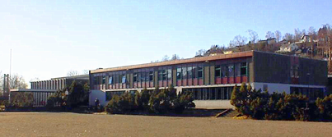
Før Nå
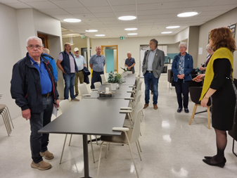
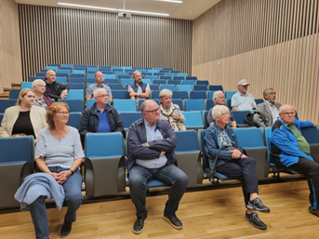
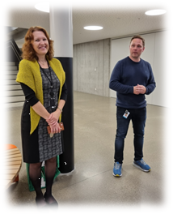
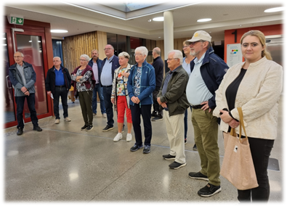
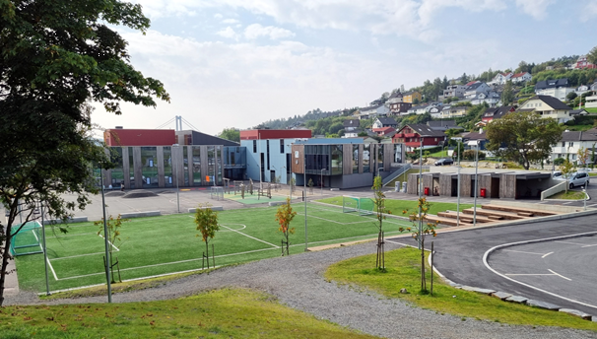Kleppestø barneskole er en barneskole med ca. 430 elever fra 1.- 7.trinn. Skolen har 67 ansatte - 35 av dem er pedagoger. De har også SFO med 175 barn. Skolen er bygget for å kunne ta imot over 600 elever og er fremtidsrettet med alle moderne fasiliteter, store luftige rom, grupperom og alle slags spesialrom hvor det er lagt opp til fleksibel undervisning på alle måter. Skolen er digitalisert med alt fra lys og varmestyring til datamaskiner, nettbrett og multimedia. Selvsagt storskjermer og videokanoner, scener og utstyr for opptredener med mer. Per Ove, ref.

Møtereferat fra møte i Askøy Rotary Club den 16.09.21
- President Anita åpnet møtet med å ønske velkommen, og tente lys for oss som jobber aktivt i komiteene.
- Geir holdt 3 minutter basert på nylig avholdt valg, vårt sunne politiske system og mulighetene en ny Regjering alltid førte med seg.
- Komiteene presenterte deretter en kortfattet status på sitt arbeid.
a. Program- og Kommunikasjonskomiteen har oppdatert høstens program og er snart ferdig med vårprogrammet. En starter nå et nytt arbeid med medlemsverving og medlemsutvikling. Et delmål i denne forbindelse at den enkelte medlem skal ha ambisjon om å rekruttere ett nytt medlem.
b. Jonas og Magne redegjorde for status i prosjektarbeidene. Forberedende arbeider og eksterne sonderinger har startet når det gjelder Yrkesmessen. Prosjektet i Sansehagen ved Ravnanger Sykehjem har nådd en milepæl når det gjelder istandsetting av uteområder og anskaffelse av hagebenker, blomsterkasser og beplanting. Det gjenstår nå en avsluttende runde før Sansehagen kan sies å være klar for overvintring.
ASK har støttet et prosjekt som Kirken har ved Omsorgsboligene. Til disse er det kjøpt inn 3 benker og 1 stk plantekasse.
Det var enighet om at benker og kasser må merkes med Rotary sitt merke. Komiteen ser her på alternativer.
Komiteen søker nå å identifisere andre lokale prosjekt som kan være av interesse for medlemmene.
c. Arrangementskomiteen har innført lettere rutiner for vinlotteri og servering.
d. Messekomiteen har startet sine forberedelser for Yrkesmessen, og en del av messen vil finne sted i den nye aulaen på Kleppestø Ungsomsskole. Den 27 januar vil Messekomiteen legge fram sine planer.
- Eli orienterte om status i TRF-prosjektene og redegjorde for den økonomiske situasjonen ifm disse. Det er enda midler som er bevilget/forpliktet og som enda ikke er brukt.
- Fremmøtte medlemmer:
Anita Varøy (President), Eli, Yngve, Jonas, John Ivar, Liv, Arvid, Terje, Magne, Bente, Per Ove, Einar, Lars og Geir (14 stk).

Geir, ref.
Askøy Rotary Klubb - Møtereferat - 23.09.2021

Tid: 23.09.2021 kl 19.30 – 20.30
Sted: Klubblokalet. Møllesalen, Sjoddien
Til stede: 14 medlemmer

President Anita ønsket velkommen og tente lys for medlemmenes innsats i komiteene.

«3-min» v/Geir – «Betraktninger etter valget»
Geir informerte først om at vaksineringen i Askøy Forum nå er avsluttet og at medlemmer av klubben har deltatt på frivillig basis og brakt inn nærmere 30 000 kr i klubbkassen. Bra jobba!

Geir gratulerte alle med valget 2022!
Han begrunnet dette med at det er et samfunnsmessig sundhetstegn at folket har anledning til å skifte regjering hvert 4. år. Dette er med på å opprettholde politisk aktivitet og engasjement i et moderne demokrati. Han tok også fram eksempel på hvor skjørt et demokrati kan være når folket mister kontroll og styring.

Status klubbprosjekter v/komitelederne

Program, kommunikasjon og medlemsutvikling:
- Program høsten 2021 er fastsatt og låst
Program for våren 2022 er ferdig til godkjenning av styret

- Medlemsutvikling: Det jobbes med tiltak for å rekruttere nye medlemmer, tiltak for å ivareta eksisterende medlemmene og tiltak for å få tidligere medlemmer tilbake til klubben. Mer info å dette etter hvert som planene utvikles.

Prosjekt og TRF:

- Prosjekt «Ravnanger sykehjem»: Samarbeidsprosjekt mellom Kirken, Hagelaget og Askøy RK der klubben har bidratt med 3 benker.
Prosjekt «Ravnanger Omsorgsboliger»: Askøy RK prosjekt med anskaffelse av 4 benker, rydding, utvendig rengjøring, beskjæring av busker/tær og beplantning av «Sansehage». Et meningsfullt dugnadsarbeid til glede for beboerne og klubbens egne medlemmer.

- Yrkesmessen 2022:
Yrkesmessen 2022 planlegges som en fysisk messe i aulaen på Kleppestø ungdomsskole.
Her vil alle utstillerne bli plassert. I tillegg ønsker Askøy vg skole å ha «Åpen skole» på de avdelingene der det er mulig. Det blir med andre ord en to-delt messe med delt ansvar mellom klubben og Askøy vg skole. Mer info om dette etter hvert.
Det planlegges også en digital plattform for utstillerne ala webinaret i fjor.
Messebladet blir produsert og gitt ut som tidligere.
- TRF: Eli orienterte om økonomien og arbeidet med TRF-prosjektene:
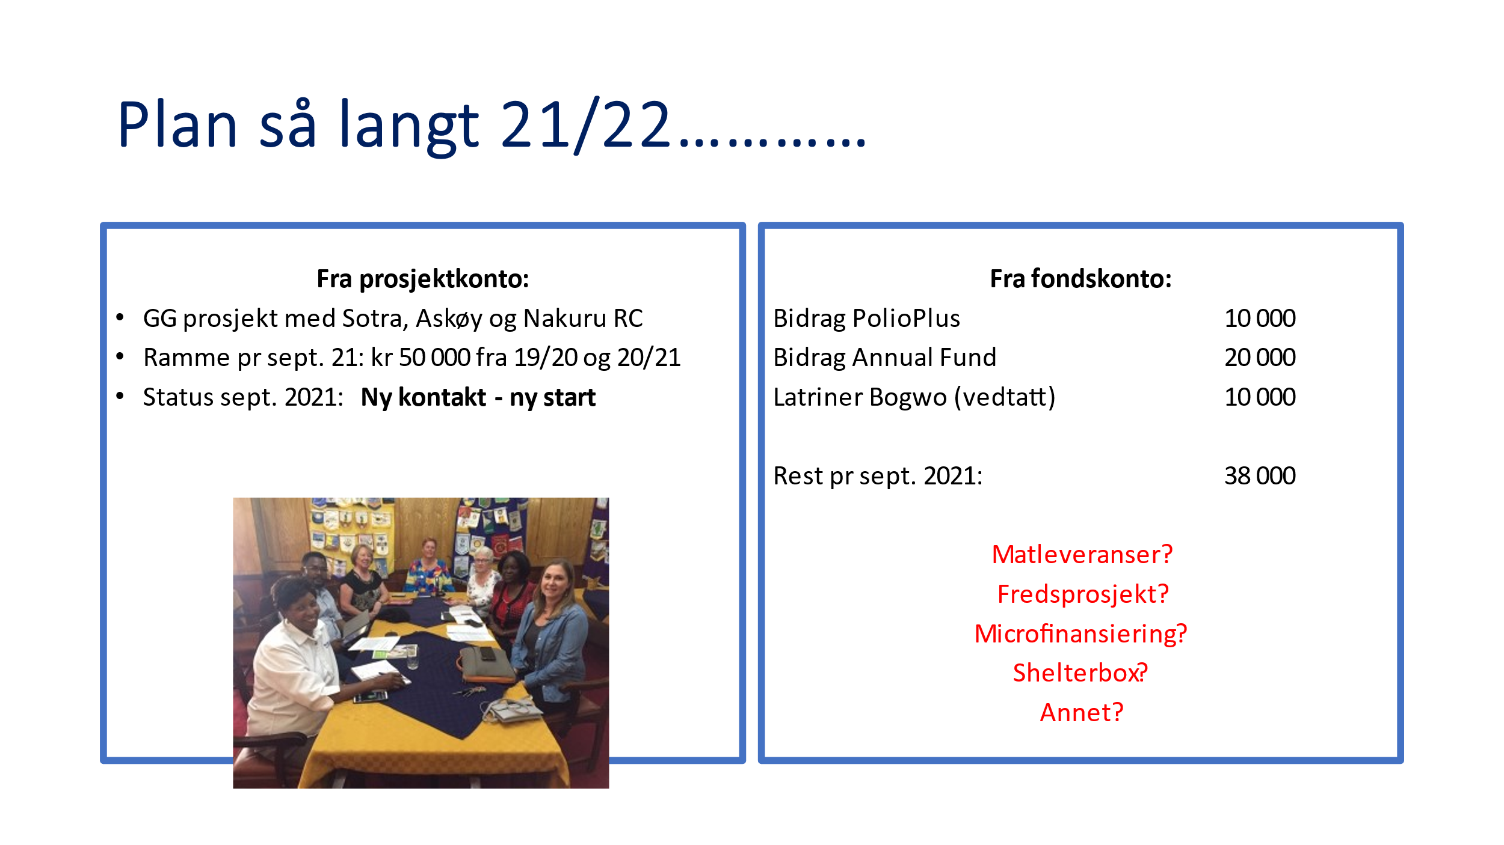
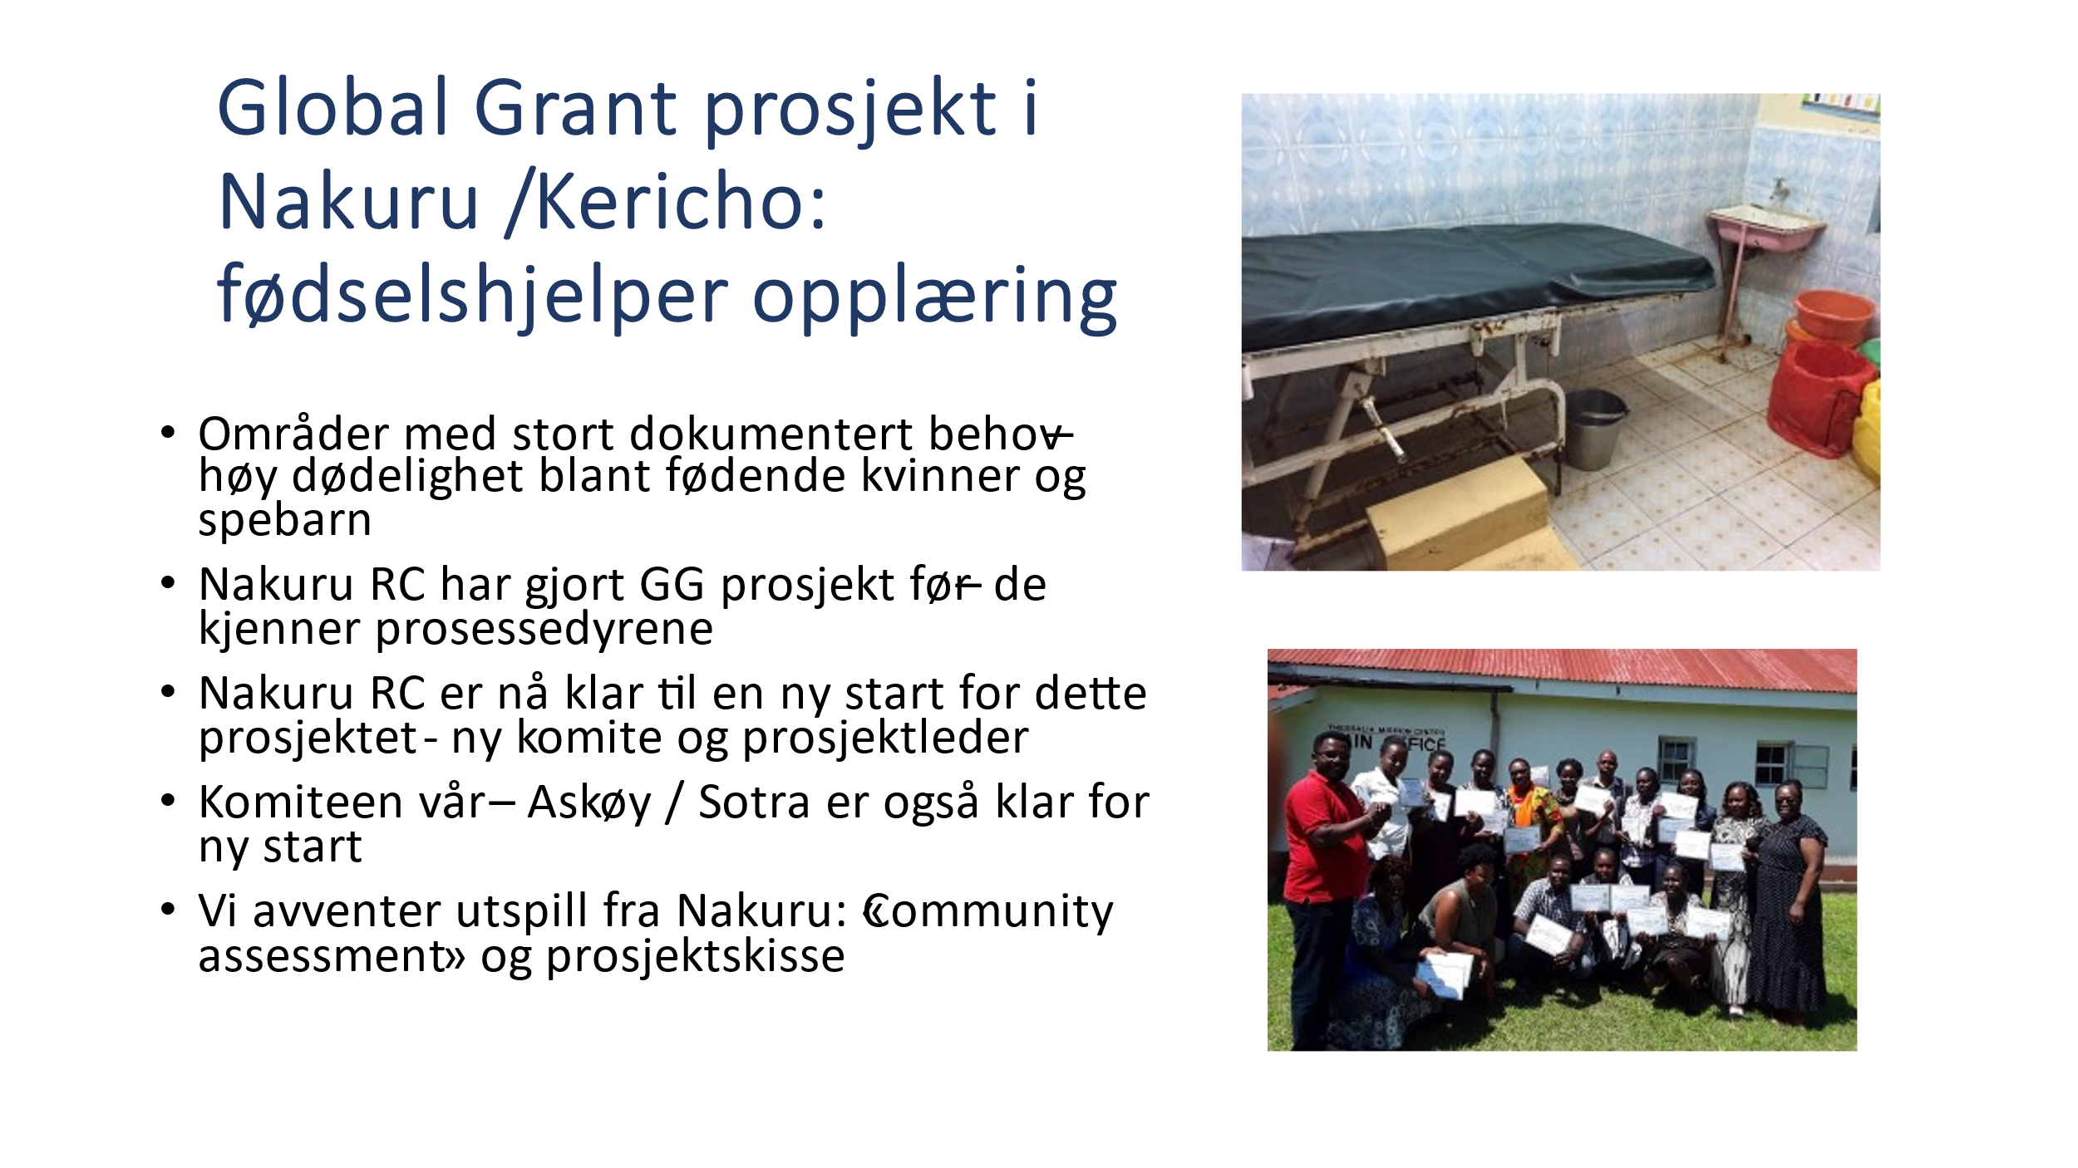
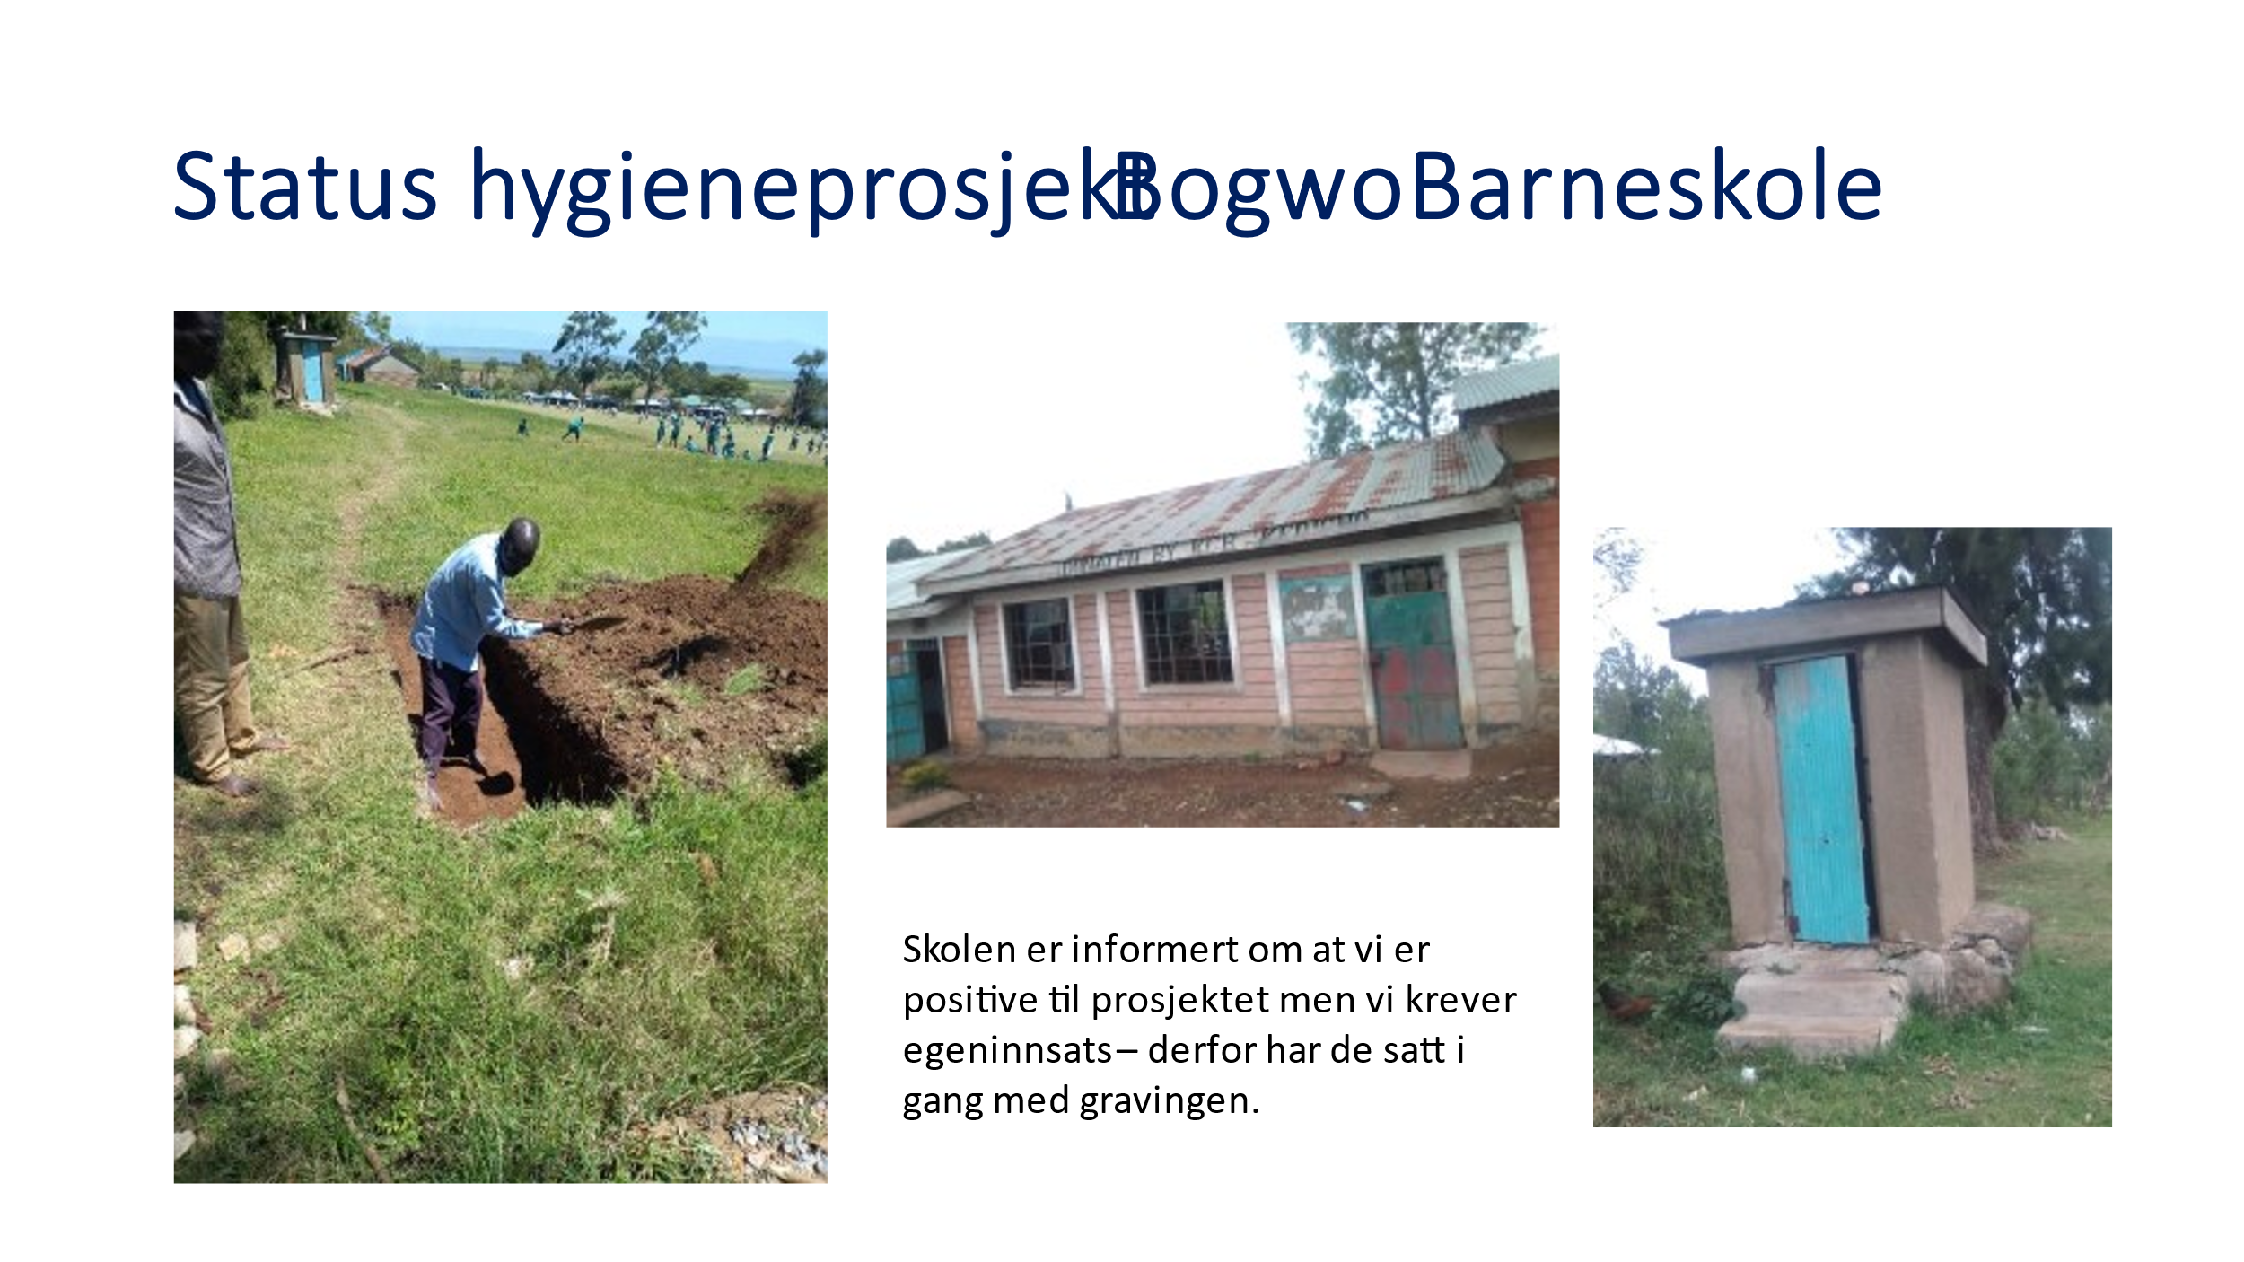

John Ivar
Ref.

Møtereferat fra møte i Askøy Rotary Klubb den 30.09.21
President Anita åpnet møtet ved å ønske fremmøtte medlemmer velkommen til dette møtet som er et «Spise og Pratemøte».
Hun rettet en spesiell velkomst til medlemmene Odd Losnedal og Terje Bøe som ikke har deltatt på en stund grunnet helsemessige utfordringer.
Presidenten tente lys for å markere at samfunnet er gjenåpnet. Hun benyttet også anledningen til å markere Dagen for Psykisk Helse.
Deretter orienterte Presidenten om opplegget for gjennomføring av neste ukes møte der vi får besøk av DistriktsGuvernøren (DG) og AG.
Distriktsguvernøren er invitert på middag sammen med Presidenten, Eli og Brith. Deretter starter det et eget møte kl 18.00 til 19.15 med styret og komitelederne. Selve medlemsmøtet starter som vanlig kl 19.30.
Presidenten og medlemmene gratulerer Arvid med bursdagen og Giske takket for fin blomsterbukett til sin runde dag.
Odd Losnedal avholdt en kombinert 3-min med en oppdatering av sin situasjon. Han er nå 89 år gammel og har i det senere hatt flere helsemessige utfordringer, men er optimistisk og ser fremover.
Per Ove orienterte om avholdt distriktskonferanse i Egersund, og vektla at vi må være endringsvillile og ta inn over oss nye utfordringer. Vi må søke å være kreative og inkluderende. Rekruttering av nye medlemmer og medlemsutvikling er sentrale temaer. Distriktet har mange utfordringer, og vi må søke å bidra til å løse disse etter beste evne.
Ellers var det flere små orienteringer og diskusjoner fra flere av medlemmene.
Anita avsluttet møtet med følgende læresetning: «Livet er som å sykle; du må holde deg i bevegelse for å holde ballansen».
Følgende medlemmer deltok på dette møtet:
Anita (President), Odd Losnedal, Terje Bøe, Per Ove, Eli, Brith, Arvid, Asbjørn, Liv, Einar, Giske, Lars, Tor, Ingerbeth, Magne, Helge, Yngve og Geir (18 stk)
Geir

